 | Arbeitsgruppe „Wohn- und Siedlungsforschung“  der Johannes Kepler Universität Linz  Leitung: A.Univ.-Prof. Dr. Mörth & Ass.-Prof. Dr. Lins  Tel. +43-732-2468/7151-53 DW

KOOP-Lebensraum
Ein sozialwissenschaftlich fundiertes Modell
nachhaltiger Lebensraumentwicklung

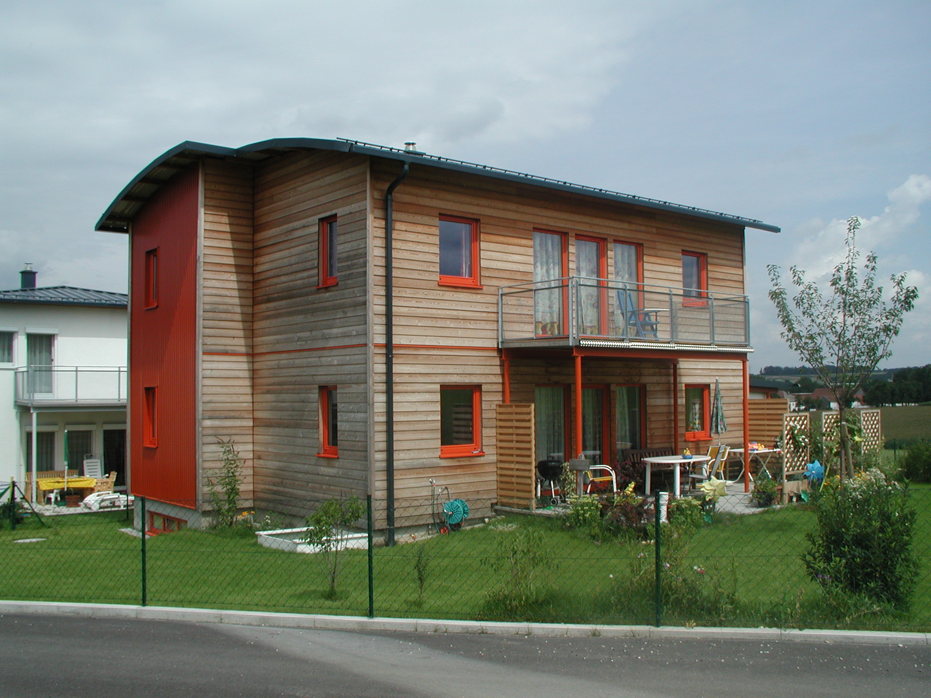

Ergebnisbericht einer
Befragung von Interessentinnen und Interessenten
am Wohnprojekt

Projektleitung: Wissenschaftliche Mitarbeit:
Ass.-Prof. Dr. Josef Lins Dr. Helmut Hirtenlehner
A.Univ.-Prof. Dr. Ingo Mörth Mag. Georg Christian Steckenbauer

Februar 2001

Inhalt:

1 Vorbereitung und Durchführung des Projekts 3
2 Ansprüche an Wohnform und Wohnanlage 5
3 Infrastruktur und Gemeinschaftseinrichtungen 9
4 Selbstverwaltung der Wohnanlage 17
5 Voraussichtliche Bewohnerstruktur 19
6 Derzeitige Wohnsituation 21
7 Umzugsmotivation 22
8 Die Struktur der Befragten 24
Verzeichnis der Abbildungen..................................................................................27
Anhang: Fragebogen

Vorbereitung und Durchführung des Projekts
Die Arbeitsgruppe „Wohn- und Siedlungsforschung“ der Johannes Kepler Universität Linz hat in Kooperation mit der AREV zwischen 21. Oktober und 15. Dezember 2000 eine Umfrage (mit Fragebogen) unter Interessentinnen und Interessenten am Wohnprojekt „KOOP – LEBENSRAUM“ durchgeführt.
Ziel war, bereits in dieser frühen Planungsphase herauszufinden, welche Ansprüche von zukünftigen Mieterinnen und Mietern an die Bauweise und die Infrastruktur gestellt werden. Außerdem wurde erhoben, ob und auf welche Weise die Mieterinnen und Mieter bereit wären, sich an der Gestaltung, Pflege und Verwaltung dieser Wohnanlage zu beteiligen.
Zur Information wurde in Kooperation mit den „Oberösterreichischen Nachrichten“ im Immobilienteil der Ausgabe vom 21.10.2000 folgender Artikel publiziert:

Abbildung 1: Artikel Oberösterreichische Nachrichten
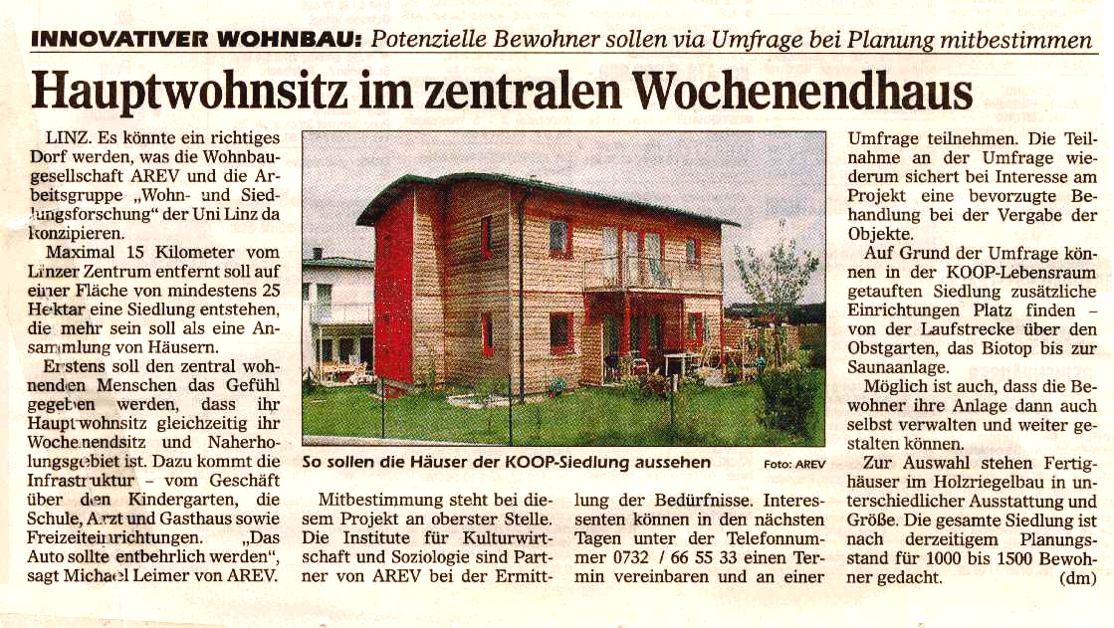
Quelle: Oberösterreichische Nachrichten. 21.10.2000

Insgesamt meldeten sich bei der AREV nach diesem Aufruf 47 Interessentinnen und Interessenten (45 haben direkt aus der Zeitung vom Projekt erfahren, 2 von Freunden, Bekannten oder Verwandten). Diese wurden gebeten, den gemeinsam entwickelten Fragebogen auszufüllen. Folgenden Ergebnissen liegen demnach 47 Fragebögen zugrunde.

